ГУК «Рязанская областная юношеская библиотека им. К.Г. Паустовского»
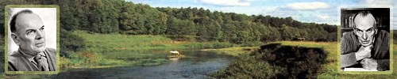
А Ф И Ш А
Октябрь 2011 г.

Галерея-клуб
по 24 октября

1 октября –
11 октября 2011 г.
(по заявкам учебных заведений)

18 октября 2011
в 13.00

В течение месяца
(по заявкам учебных заведений)

«Из истории Рязанского края»: живопись Максимильяна Преснякова

Декада С.А. Есенина в библиотеке (к 115-летию со дня рождения):
«И зверье, как братьев наших меньших, никогда не бил по голове…»: беседа для младших учащихся классов
«Низкий дом с голубыми ставнями…»: детские и юношеские годы С.А. Есенина: лекция с электронной презентацией для учащихся средних классов
«Я искал в этой женщине счастья…»: адресаты любовной лирики С.А. Есенина: литературный урок для учащихся старших классов

«Читающая Россия»: гражданский форум с участием старшеклассников и студентов

Для учащихся младших классов:
«В гостях у светофора»: игровая программа по правилам дорожного движения

Для учащихся средних классов:
«Собиратель русского слова»: интеллектуальная игра к Международному дню грамотности и 210-летию со дня рождения В.И. Даля

Экскурсии по библиотеке, обзоры периодической печати по заявкам учебных заведений.
За справками обращаться по телефону

21-13-95 (отдел массовой работы)

